long.9oclocks.com

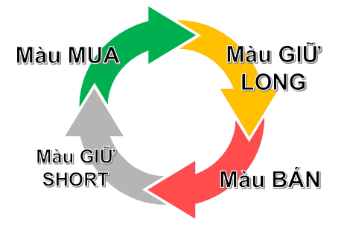
https://www.youtube.com/@9oclocks/videos
https://www.facebook.com/9.9oclocks

* Đăng nhập 9oclocks
> Vào tab Healthcheck
> Bấm nút "SEARCH"

Hàng ngày chỉ nhìn cột: .VN30F1M
để thực hiện Mở / Giữ / Đóng hợp đồng theo màu sắc

A/ KHI NÀO MỞ / ĐÓNG HỢP ĐỒNG ?

Hãy nhìn cột .VN30F1M (màu cam, hình dưới)
- Nếu Xanh lá thì MỞ Buy mua ngay (giá ATO)
- Nếu vàng thì Hold Long (giữ lệnh mua lên)

- Nếu Đỏ thì MỞ Sell bán ngay (giá ATO)
- Nếu Xám thì Hold Short (giữ lệnh bán xuống)

Lưu ý:
- Cột .PREPARE luôn báo trước cột Tên .VN30F1M 1 ngày để ta có thời gian chuẩn bị hành động
- Mở / đóng hợp đồng bằng giá ATO

Xem lời lỗ ở đâu?
Ví dụ: nếu đang Hold Long thì lời lỗ như sau
Số điểm cột .VN30F1M = giá đóng cửa hôm đó - giá mở cửa ngày có ô xanh lá
Số điểm cột .MIN1= giá thấp nhất ngày hôm đó - giá mở cửa ngày có ô xanh lá
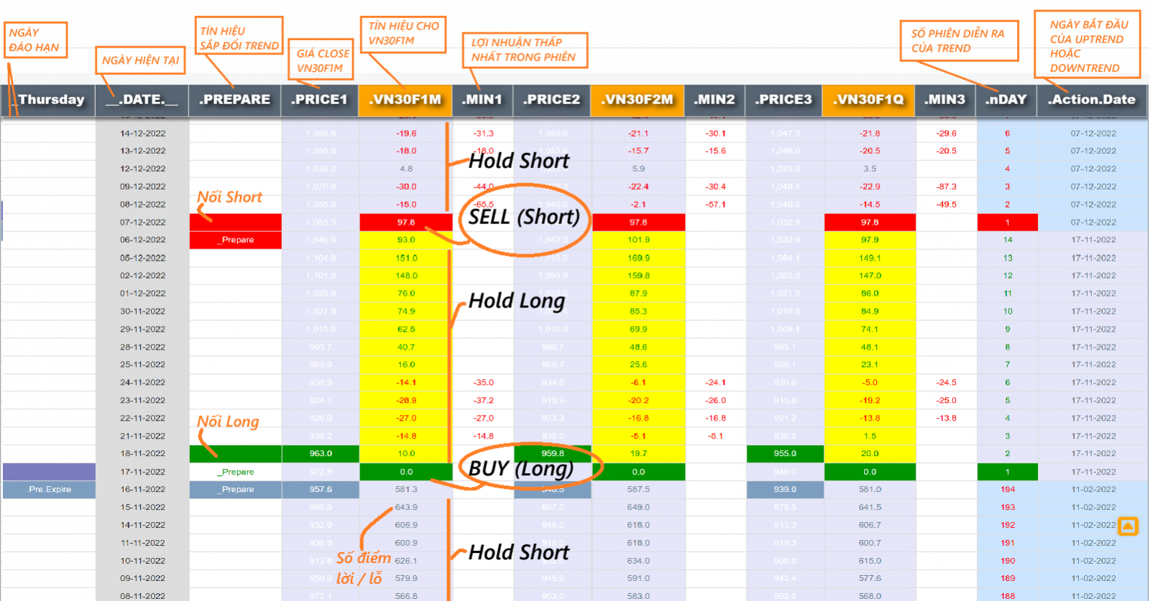
B/ NỐI HỢP ĐỒNG LÀ GÌ, KHI NÀO CẦN NỐI ?
* Nối hợp đồng = tiếp tục giữ 1 vị thế đang Hold
* Nếu không nối thì sẽ không còn hợp đồng trong tay, thiệt hại
* Thứ 5 đáo hạn: ta không làm gì hết, chỉ xem
* Thứ 6 ta nối bằng giá ATC
​
Tín hiệu khuyên nối như sau:
Nếu cột .VN30F1M màu vàng: hãy buy (nối long)
Nếu cột .VN30F1M màu xám: hãy sell (nối short)
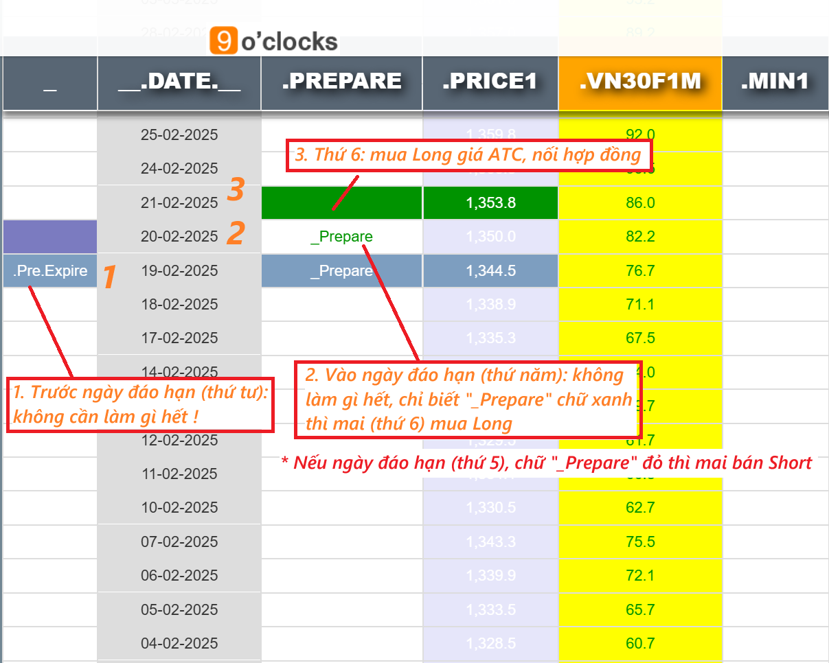
=========================
Các vấn đề còn lại cực kì quan trọng
1/ Phân bổ vốn bao nhiêu cho 1 hợp đồng để không bị cháy ?
2/ Chi phí giữ 1 lệnh nhiều ngày ?

- Từ khi chạy KRX, không tính phí qua đêm. Nên đầu tư trung hạn phái sinh trung vài dài hạn rất có lợi !

>> Hãy liên hệ 9OCLOCKs để được giải đáp !
Chân thành cảm ơn !

